PURO NEXT DUO Badewanne

KALDEWEI

Eigenschaften

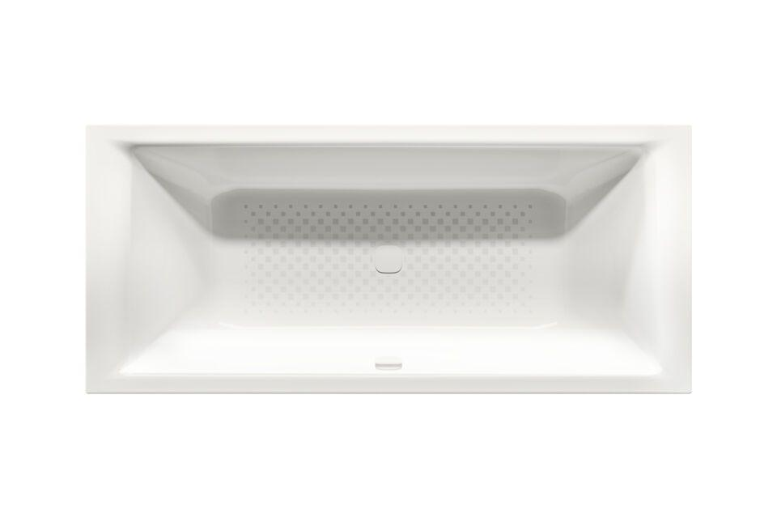

Farbton

beige, hellbeige, hellgrau, schwarz, weiß

Form

rechteckig

Montageart

Einbau

Oberfläche

glänzend, matt

Produkt

Einbau Badewanne

Werkstoff

Stahl

Anzahl Plätze

2,00

Breite (mm)

750,00 - 900,00

Höhe (mm)

420,00

Länge (mm)

1.700,00 - 1.900,00

Position Ablaufloch

Mitte

Boden Breite (Breite Liegefläche) (mm)

460,00 - 615,00

Boden Länge (Länge Liegefläche) (mm)

1.130,00 - 1.330,00

Materialstärke (mm)

2,90

Nutzinhalt (l)

122,00 - 217,00

Ausführung

DUO-Wanne

Füße verstellbar

ja

Segment

AMBIENTE